PHỤ LỤC 07
DANH MỤC VÀ HÌNH MINH CHỨNG
Các hình ảnh trong phụ lục được sử dụng để minh họa giao diện, nhận diện, quy trình nghiệp vụ và luồng trải nghiệm của sản phẩm Thư viện Số Lá Xanh. Hình được đánh số theo thứ tự xuất hiện trong tài liệu này.

Danh mục hình minh chứng
Hình 1. Logo nhận diện Thư viện Số Lá Xanh.

Hình 2. Giao diện trang chủ của hệ thống.
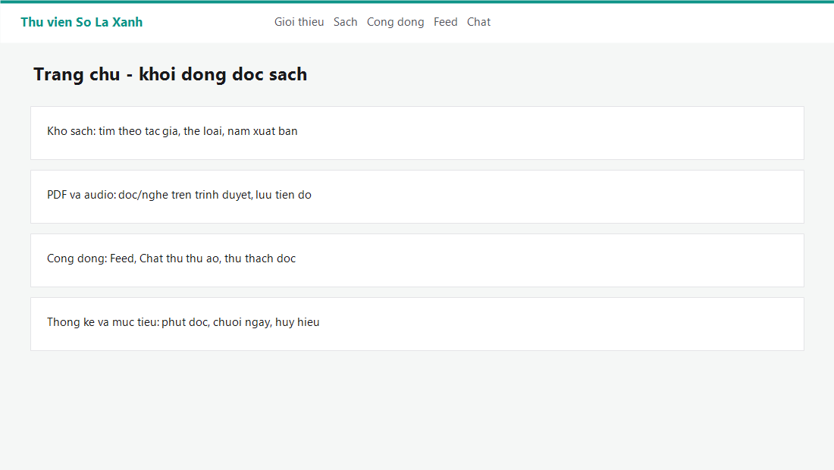
Hình 3. Giao diện kho sách và khu vực tra cứu.
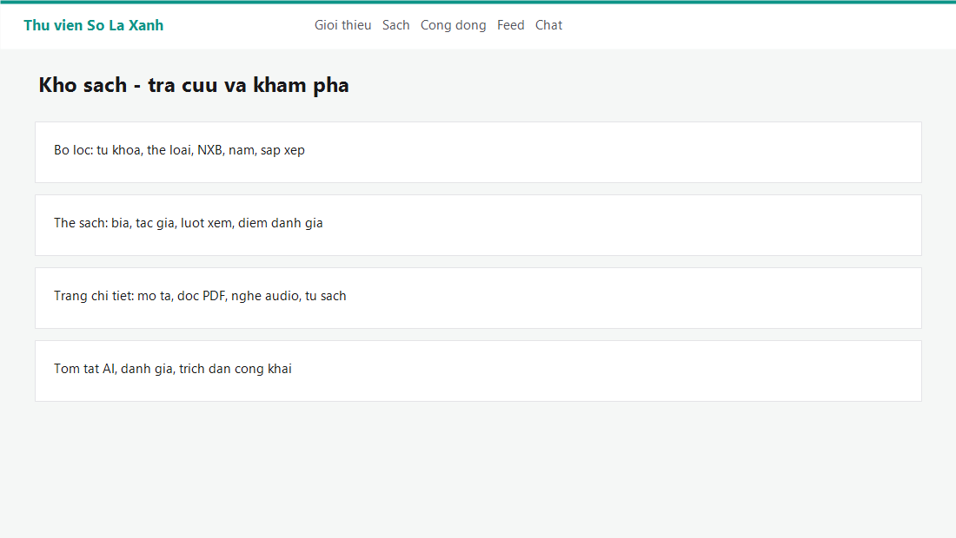
Hình 4. Giao diện chatbot thủ thư ảo.
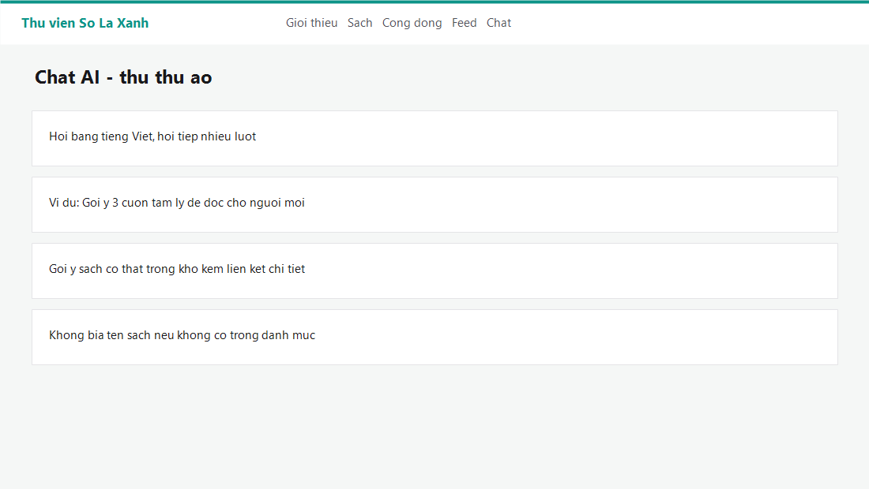
Hình 5. Quy trình xây dựng hệ thống.
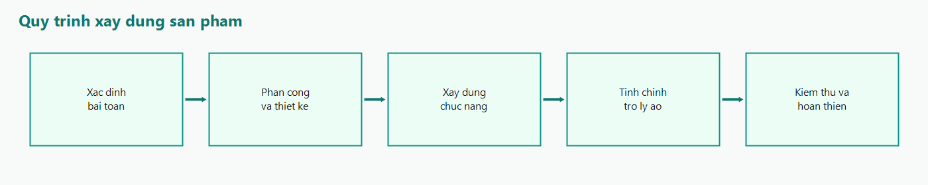
Hình 6. Quy trình xử lý câu hỏi của chatbot.
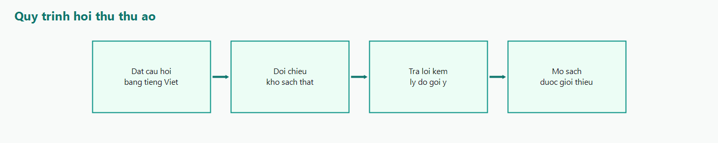
Hình 7. Quy trình mượn và trả sách.
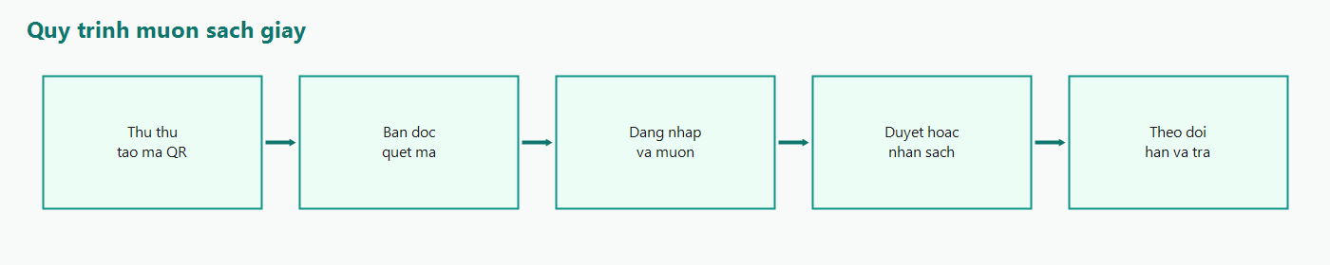
Hình 8. Hành trình trải nghiệm của bạn đọc.
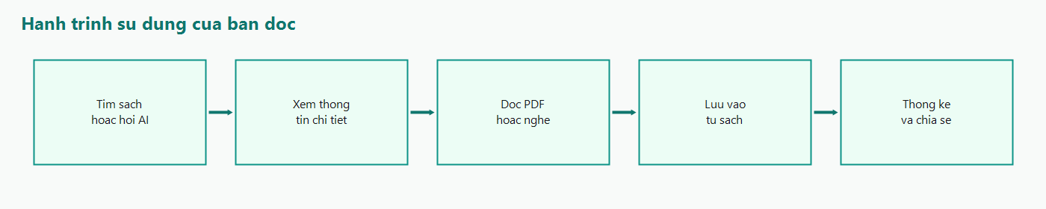
Hình 9. Nút liên hệ Zalo hỗ trợ người dùng.


Ghi chú minh chứng
Các ảnh giao diện dùng để đối chiếu với các chức năng được mô tả trong báo cáo. Khi trình diễn, nhóm có thể mở website triển khai để thao tác trực tiếp: https://hethong-thuvien.vercel.app/.

